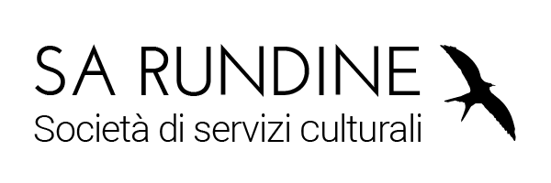

**Anglona PhotoContest 2019**

Spett.le Soc. Sa Rundine

c/o MAP (Museo Archeologico Paleobotanico)

Via N. Sauro – 07034 Perfugas (SS)

Tel/Fax: 079564241 - 3497777103

Mail: [info@sarundine.com](mailto:info@sarundine.com)

MODULO ISCRIZIONE AL CONCORSO FOTOGRAFICO

Il Sottoscritto

COGNOME NOME

RESIDENTE IN VIA N.

CAP TEL/CELL

EMAIL

**DICHIARA**

di voler partecipare al Concorso Fotografico Anglona PhotoContest 2019, di aver letto il Regolamento del quale accetta tutte le sue parti;

di essere l’unico autore delle fotografie presentate e che le stesse non sono state utilizzate per partecipare ad altri concorsi.

LUOGO E DATA

FIRMA